**校园网络常见问题处理**

**1.**

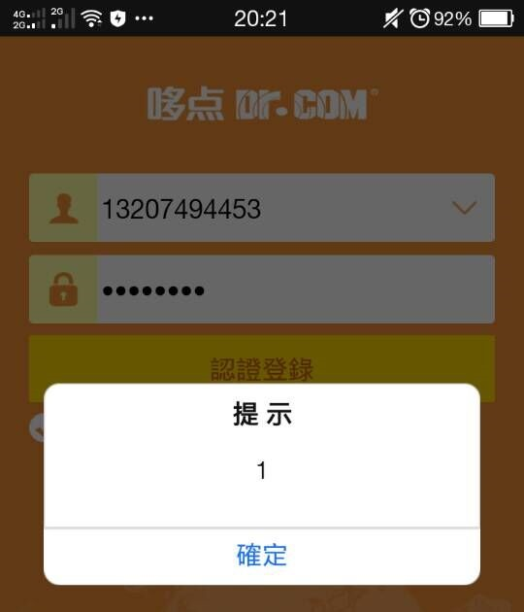

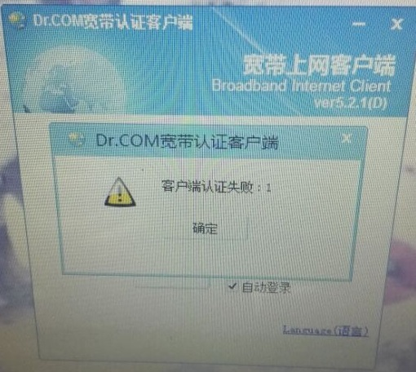

**客户端认证失败1，表示账号密码输错，账号正确格式是：13XXXX@nvda，密码为8位**

**2.**

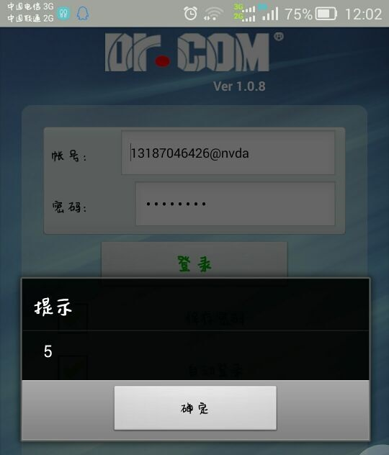

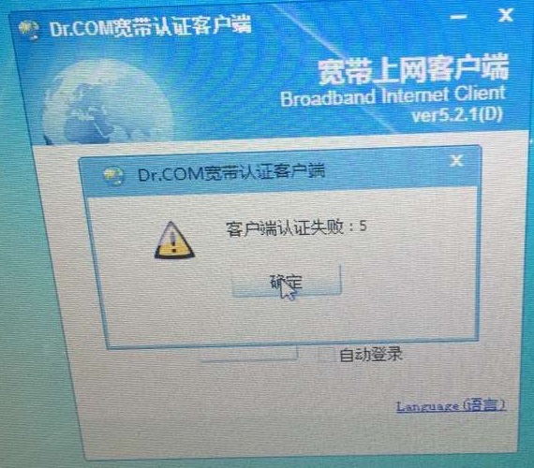

**客户端认证失败5，表示账号在线，等会或者打10010刷新账号（打电话时就说刷新账号，不要说有故障），退出时要点注销**

**3.**

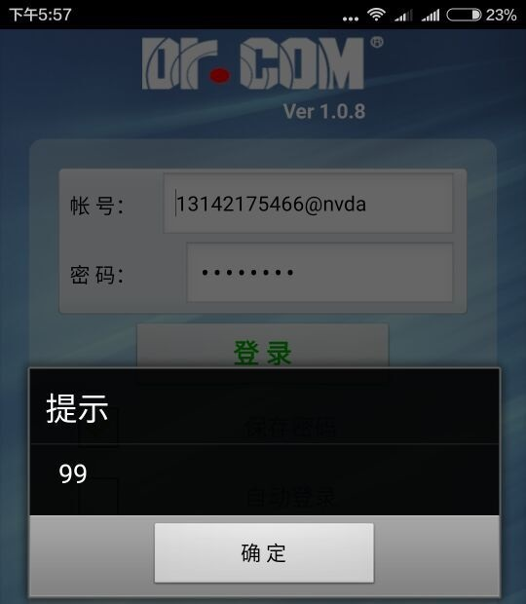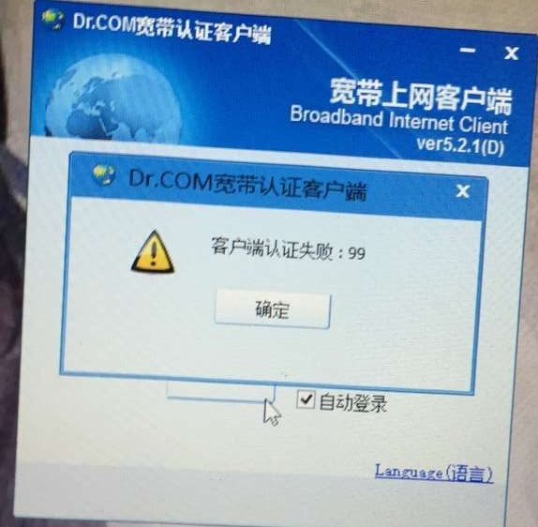

**客户端认证失败99，看账号后@nvda是否输错加了，没输错就打10010解绑账号打电话时就说解绑账号，不要说有故障）**

**4.**

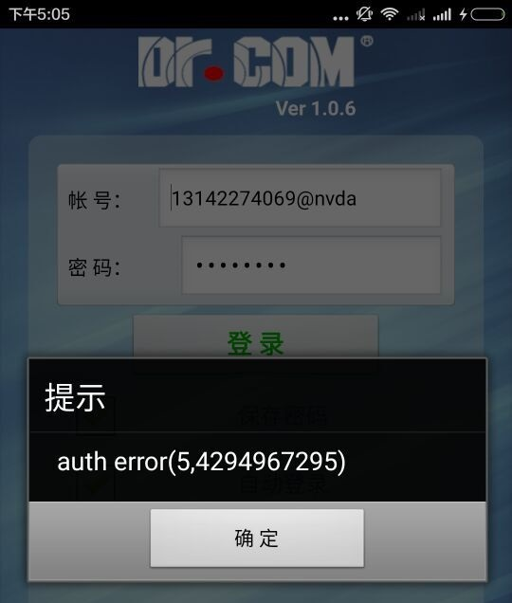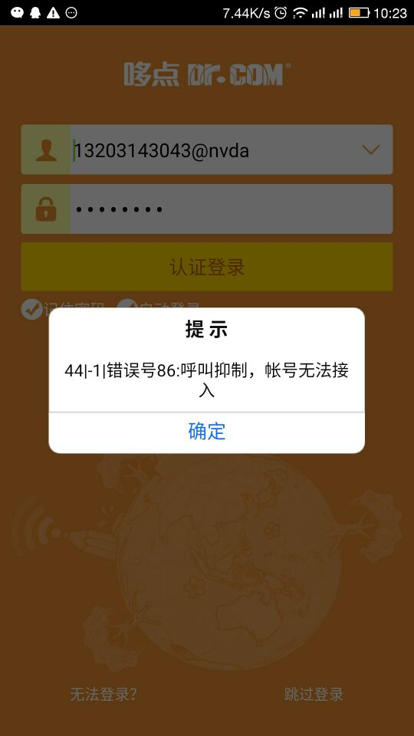

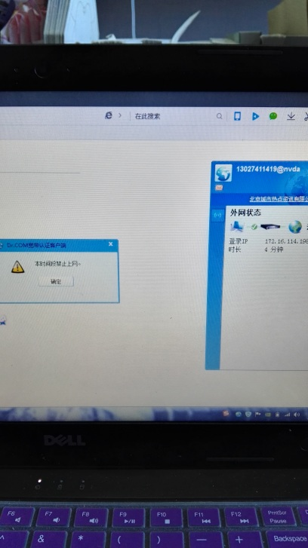

**上图情况一般是账号没钱了，打10010查询下费用。解决办法：如欠费，请缴费，如查询确认还有话费，请重启电脑，打开电脑的C盘，找到drcom文件夹，将整个文件夹删除，再重装客户端**

**5.**

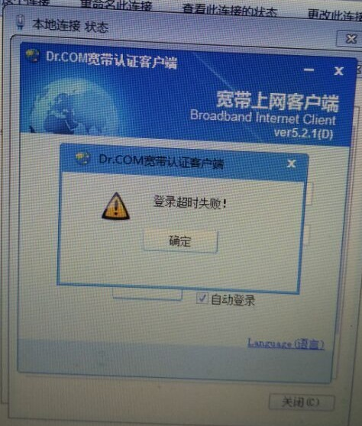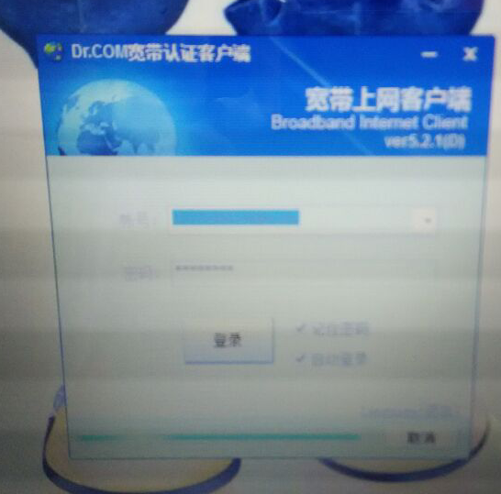

**右键右下角的电脑图标或无线图标，选择网络共享中心，然后左边选择更改适配器设置，右边本地连接图标或以太网图标右键选状态，点详细信息，看看Ipv4地址多少？**

**如果IPV4地址是172.16.xxx.xxx网段的为正确，默认网关172.xxx.xxx.254为正确，DHCP为172.16.1.1为正确，DNS一般172.16.1.1和172.16.1.8正确不要自己改动.**

|  |  |
| --- | --- |
|  | **表示没获取到地址，检查网线，路由器，分流器是否插好，可以把电脑直接插墙上网口再次查看IP地址是否正确，路由器，分流器断电重启下，或者换根网线，看是否恢复** |

|  |  |
| --- | --- |
| **C:\Users\Administrator\Desktop\)][I45C4[Z@NN[Y[]]0({FP.png** | **DHCP一般为172.16.1.1 如果是其他的表示有路由器影响，请联系管理员。** |
| **C:\Users\Administrator\Desktop\QQ图片20160414164022.jpg** | **一般是人为改动DNS设置，右键右下角的电脑图标或无线图标，选择网络共享中心，然后左边选择更改适配器设置，右边本地连接图标或以太网图标右键选属性，双击ipv4.全选自动获取.** |
| **C:\Users\Administrator\Desktop\QQ图片20160415154051.png1**  **C:\Users\Administrator\Desktop\QQ图片20160415154200.png2** | **出现看地址界面是空白的**  **右键右下角的电脑图标或无线图标，选择网络共享中心，然后左边选择更改适配器设置，右边本地连接图标或以太网图标右键选属性，照图2红色方框里面勾去掉** |

**地址都正确的情况下：登陆超时，右键右下角的电脑图标，选择网络共享中心，然后左边选择，Windows防火墙，关闭防火墙；在用360工具里的LSP修复和断网急救箱修复，都修复下，在试试**

**6.**

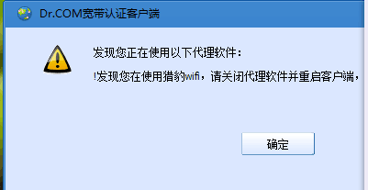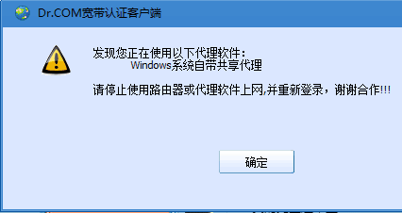

**一般是电脑是装有免费WIFI(如猎豹WIFI、共享大师之类的)**

**卸载WiFi共享软件。群共享里有个去代理报错工具，你下下来运行一下，如果打开管理对象失败，点右键，以管理员身份运行，可以用手机或同学电脑下，然后拷过来。卸载WiFi共享软件**

**7.**

|  |  |
| --- | --- |
|  | **提示发现您修改了网卡MAC地址的，请联系管理员或者到办公楼五楼网络中心。** |

**8.**

|  |  |
| --- | --- |
|  | **报错105的，在群共享里有个去代理报错工具，你下下来运行一下，如果打开管理对象失败，点右键，以管理员身份运行，可以用手机或同学电脑下，然后拷过来。** |

**9.**

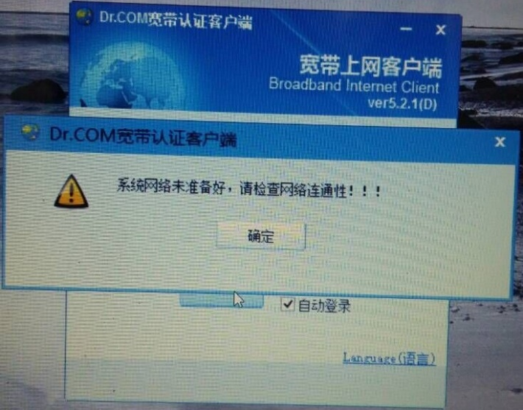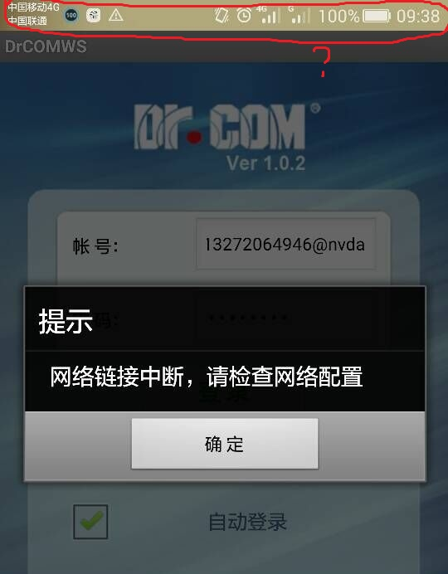

**上图情况一般是网络没连接，电脑看下本地连接是否打**C:\Users\NETMAR~1\AppData\Local\Temp\SGPicFaceTpBq\8564\0081BAB1.png**，手机看下WiFi是否连接上，有没有WiFi连接图标。**

**10.苹果手机常见问题**

|  |  |
| --- | --- |
| **C:\Users\Administrator\Desktop\06342D4EE889BC14607FBCF3F141BBA5.pngC:\Users\Administrator\Desktop\7DF3F7A6F75FFA1C873182896E3D8F72.png** | **苹果手机第一次连接需要把自动加入和自动连接关闭** |
|  | **苹果手机提示设备在线的**  **打10010人工刷新账号** |
|  | **客户端卸载，重启手机，重新下载**  **如果还不行，把路由器上面的开关拨到AP的位置。** |